附件1

商水县乡村电商服务站点监督管理办法

第一章 总则
第一条 按照《国家电子商务进农村综合示范县项目》要求建立农村电子商务服务站体系，农村电子商务服务站（以下简称服务站）以村民为主要服务对象，为解决农村买难、卖难问题，实现“工业品下乡”和“农产品进城”双向流通，以公共服务、信息咨询和代理服务等为主要服务内容，借助电商平台提升农民创收为目标，为广大村民提供方便快捷代理服务，为使服务站工作顺利开展，特制定本办法。

第二章 基本职能
第二条 通过电子商务提升农民创收能力
1.借助电子商务鼓励农村与城市商贸互通，通过代买、代卖，商品代收、代发、代发布信息等提升农民的创收能力，实现脱贫摘帽，调动积极性，营造共同创业氛围。通过创收增值促进商水农产品知名度与价值提升，使乡村服务站体系运营稳定，解决周围群众“买难、卖难”的问题，实现农产品销售渠道繁荣。探索农村创业新模式，增强贫困地区利用电商创业、就业增收能力。
2、依托电子商务服务站点多面广的优势，将乡村电子商务服务站分期分批次建设成为百姓建设服务型渠道网点，丰富乡村电子商务服务站经营项目和服务功能，提升获利能力，获利渠道。
3、为了让商水县乡村级电子商务服务站长久经营、稳定经营，将电子商务服务站打造成为依托电商的县域经济商贸流通综合体，鼓励各类企业为电子商务服务站植入更多适合电商服务站的功能以及技术服务功能提高电商服务站的盈利能力，每年新增引入功能不少于五个。

第三章 建设标准
第三条 服务站基础设施标准
1. 服务站建设选址要求：深入乡镇、社区、行政村等有固定的经营场所的企业或个人，实际使用面积应不低于40平方米，周边应有一定的常住人口。
2. 服务站室内环境要求：
①凡是合作服务站需要统一悬挂“国家电子商务进农村示范项目”牌匾、背景墙、制度牌，悬挂位置要显著，不可放置室内，不可放置墙或门窗下方，不可闲置不挂、不可有其他物品遮挡等；
②室内卫生良好、柜面干净整洁，有电脑并安装互联网。
③室内墙面显著位置张贴或悬挂室内业务服务内容及服务流程。
第四条 服务内容
1.向村民宣传农村电子商务服务站的各项服务功能、宣传电子商务相关行业资讯、网络安全，培育农民网上购物、产品网上销售、网上购买服务等习惯。
2.为村民提供网上代购商品、代收代发快递服务。
3.协助村民解决有关购物过程产生的各种纠纷问题。
4.组织当地适销的农（副、特）产品、旅游资源，推荐给各个电子商务平台，帮助村民代售农（副、特）产品。
5.为村民提供电子商务平台已开通的各项便民服务，包括水、电、宽带、话费等基础项目的网上缴费和农村金融服务，农资服务，以及车票酒店预定、就诊预约、本地资讯获取等服务。
6.服务站人员在为村民提供商品代购、产品代销及其他服务时，可根据当地情况适当收取服务费用。
第五条 服务流程
1.商品代购流程
①填报需求
村民到服务站填报购物需求。
②协助购买
服务站人员协助村民完成商品网络下单及款项支付。
③代收与退换
服务站为村民提供网络商品的代收服务、提货通知、办理退换货服务。
④代购流程见图1。
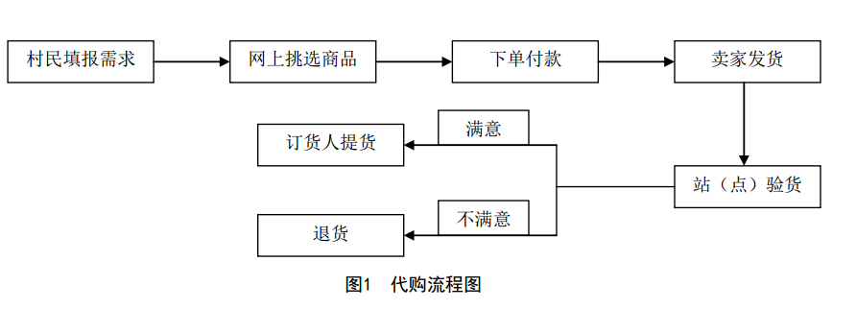
2.产品代销流程
①服务站人员推荐当地农（副、特）产品、旅游资源到项目运营单位或其他电子商务平台。
②电子商务平台与农（副、特）产品、旅游资源经营人员进行业务接洽。
③接洽成功的农（副、特）产品、旅游资源放到电子商务平台销售，同时服务站人员作为当地的业务联络员，协助落实相关业务事项。代销流程见图2。

第四章 服务站管理
第六条 合作伙伴培训及考评
1. 县电商办组织培训：由河南省云联乡村网络科技有限公司电子商务有限公司组织免费培训和业务指导。
2. 综合考评、签订协议：服务站经营人员要与商水县邮政分公司签订协议并接受商水邮政分公司的考评。
第七条 代购的商品要及时交送，供应的商品要适销对路，勤进快销，加速资金周转。对商品要妥善保管，防止残损变质。服务站要严格执行国家的各项政策，不准出售假冒、变质商品。若代购过程中产生消费纠纷可协商或提请政府主管部门按相关法律法规解决。
第八条 服务站人员通过电商平台发布各类供求信息，服务站发布的商品（服务）信息内容应合法、真实可靠，文字用词要规范。

第五章 日常管理
第九条 服务站点监督管理形式为：一个乡级电商服务站对所有村级服务站进行监督管理，管理内容有：营业额度、商业信息系统填报的时效性及日常经营。乡级电商服务站人员每月至少两次到所属辖下的村级服务站进行巡检，检查内容为服务站职能及服务站标准中所涵各项，指导服务站人员建立管理档案库，规范服务站经营行为，搜集相关问题，建立巡检记录表，做好统计（交易、服务）台账，妥善保管提供相应的信息数据，将以此作为将此作为考核依据。采用评分制度，进行月、季、年的考核，各项指标进行量化，分为优秀，合格，再学习，停业整顿，取消合作资格。

第六章 服务站退出运营规则
第十条 服务站的退出
1. 服务站需保证至少运营半年以上，如因自身特殊原因提前退出，需与商水县电子商务办公室提出并协商。
2.商水县电子商务办公室对乡村级电商服务站点经营人员每季度进行一次电话回访，对期间形成的（交易、服务）台账，所提供的相应信息数据进行统计，如服务站运营半年，交易（服务）量低于100笔，责令其进行整改，如连续三个季度仍无改进，有权终止该服务站的运营。
3. 服务站人员如出现严重不良信用并且不予以改正，商水县电子商务办公室有权终止该服务站的运营。
4．服务站终止运营后，商水县电子商务办公室有权收回为村级服务站发放的设施设备和电商平台帐号或转交由其重新选定的经营人员继续经营。

第七章 附 则
第十一条 本办法自服务站挂牌成立之日起实施。
第十二条 本办法由商水县电子商务办公室负责解释。

